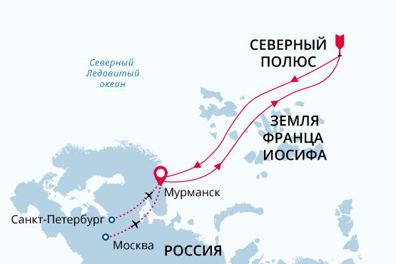

Северный полюс
На ледоколе к Вершине планеты
30 июл. - 11 авг. 2018
13 дней
Начало круиза: Мурманск (Россия)
Окончание круиза: Мурманск (Россия)
Ледокол «50 лет Победы»
Доп. опции:

Маршрут
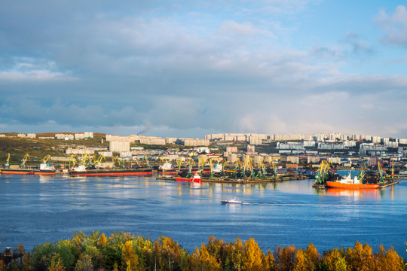День 1. Мурманск, ночь в отеле
Маршрут нашего уникального круиза начинается в Мурманске. По прибытии в Мурманск трансфер доставит вас в отель в центре города (ночь в отеле входит в стоимость программы). Сегодня вы сможете самостоятельно исследовать этот крупнейший в мире город, расположенный за Северным полярным кругом.
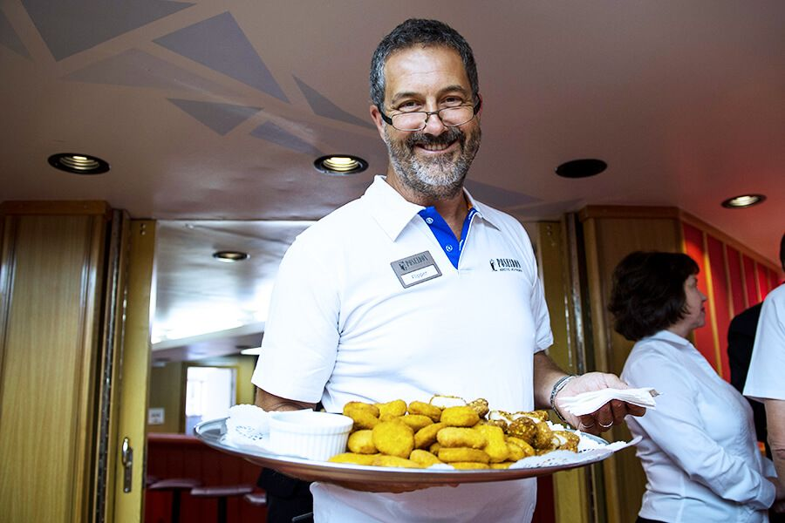День 2. Мурманск, посадка на ледокол
Во второй половине дня мы поднимаемся на борт самого мощного в мире судна – атомного ледокола «50 лет Победы». Через некоторое время мы покидаем Большую землю и выходим в море навстречу полярным приключениям.
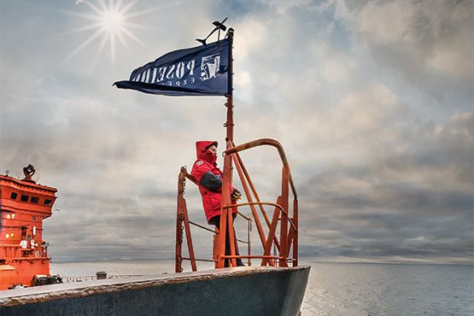День 3-6. Курс на Северный полюс
Дни насыщены активностью – нам надо многое успеть до покорения Полюса. Наши полярные эксперты расскажут вам о самых интересных особенностях Арктики. С открытых палуб мы наблюдаем, как 75 тысяч лошадиных сил атомного ледокола «50 лет Победы» триумфально прокладывают путь сквозь 3-метровую толщу льда. Для вас даже открыт капитанский мостик!
Активность не ограничивается теоретическим исследованием Арктики. Как только позволят погодные условия, мы организуем высадки на лед и полет на вертолете над идущим во льдах атомоходом и арктическими островами. Только представьте себе, какие можно сделать фотоснимки!
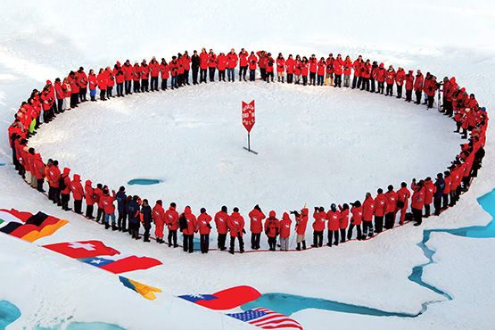День 7. Северный полюс: мы на вершине планеты!
На подходе к полюсу капитан медленно маневрирует громадой ледокола, чтобы «поставить» судно в точку 90° С.Ш. – координаты географического Северного полюса. Ура, мы на вершине мира!
В этом месте сходятся все меридианы: куда ни глянь – везде юг. Здесь весь мир будет у наших ног – буквально. Совершите самое короткое кругосветное путешествие – ведь для этого достаточно обойти вокруг точки 90° С.Ш. Устройте самую северную на планете фотосессию на фоне ледокола. Искупайтесь в водах Северного Ледовитого океана. А еще будет полярное барбекю и танцы.
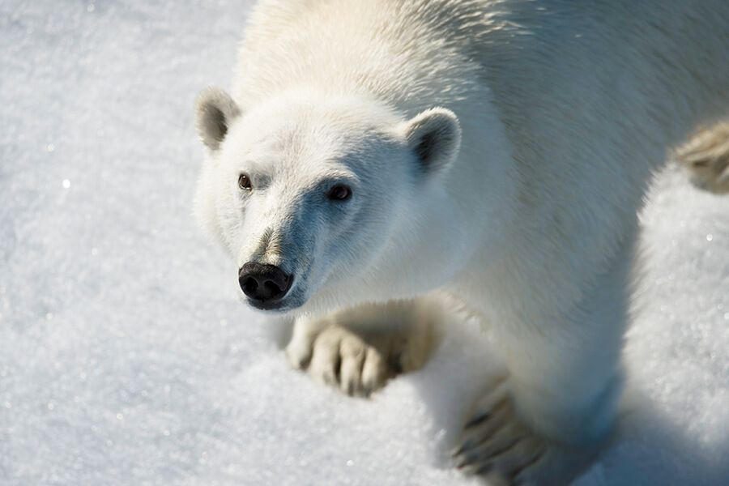День 8-10. Исследуем острова Русской Арктики
В эти дни мы исследуем один из самых труднодоступных регионов Арктики – архипелаг Земля Франца-Иосифа. Территория Земли Франца-Иосифа относится к национальному парку Русская Арктика. На просторах островов полноправными хозяевами чувствуют себя белые медведи. Мы можем встретить этих «хозяев Арктики» в любое время в любом месте архипелага. 24-часовой полярный день позволяет нам использовать каждую возможность для наблюдения за уникальным животным миром.
Помимо природных богатств, Земля Франца-Иосифа хранит самые захватывающие страницы истории. Испытайте чувства, которые испытывали герои легендарной повести «Два капитана». На ЗФИ, в попытке дойти до Северного полюса, умер Седов. Его могилу можно увидеть на острове Рудольфа. Здесь, на мысе Флора острова Нортбрук, нашли спасение оставшиеся в живых члены экспедиции «Святая Анна» Брусилова – штурман Альбанов и матрос Конрад. На мысе Норвегия острова Джексон 7 месяцев провели знаменитые норвежские путешественники Нансен и Йохансен после неудачной попытки покорить Северный полюс. И это лишь несколько страниц из книги истории Земли Франца-Иосифа.
Бухта Тихая известна хорошо сохранившимися постройками первой советской полярной станции. Здесь также расположена база национального парка Русская Арктика. А ещё у вас будет возможность отправить открытку друзьям из самого северного в мире почтового отделения.
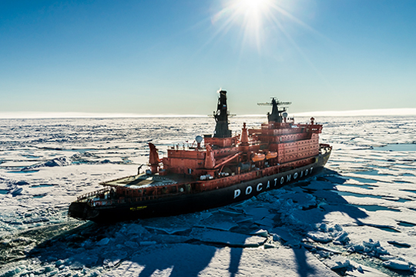День 11-12. Баренцево море
Наш ледокол держит курс на Мурманск. В один из дней мы проведем финальную фото-презентацию – приглашаем вас пережить самые впечатляющие моменты путешествия еще раз. А ещё вы приглашены на ужин с капитаном.
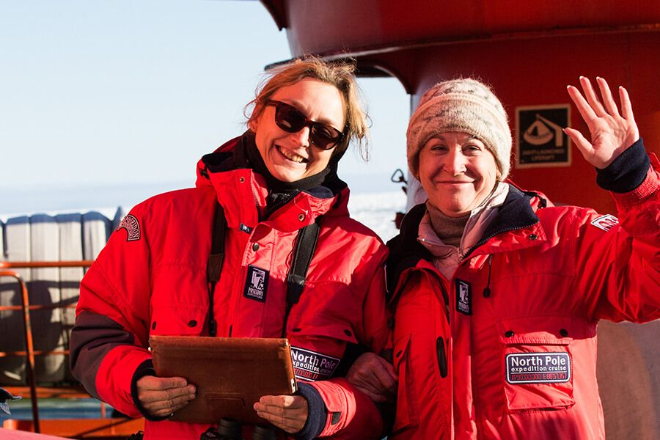День 13. Мурманск, высадка с судна
Мы возвращаемся в порт Мурманска, откуда начиналось наше путешествие. Но за эти несколько дней изменилось многое – теперь вы принадлежите к избранной группе путешественников, которым удалось посмотреть на весь мир с вершины планеты.
Наше путешествие закончено. После завтрака нас ждет высадка с судна и трансфер в аэропорт.

Ледокол «50 лет Победы»
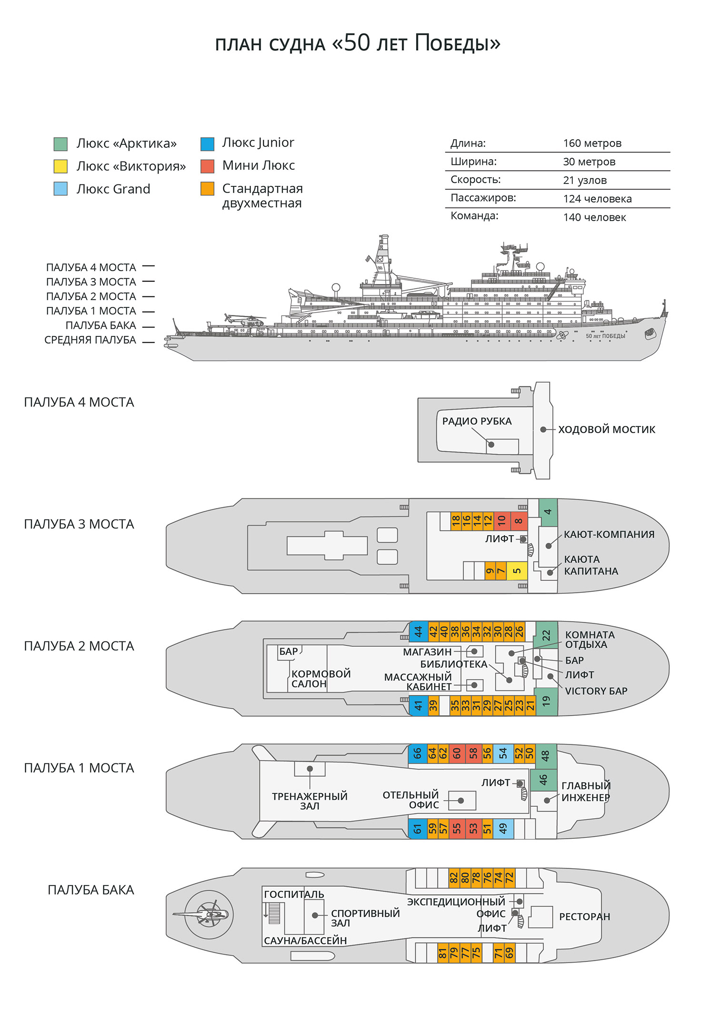

Стандарт  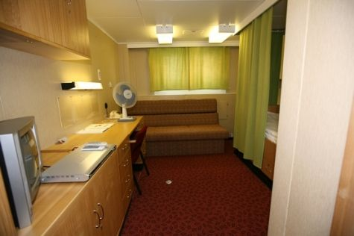  Кровать, диван, ванная комната (туалет, душ), телевизор; 2 окна. | Мини-люкс  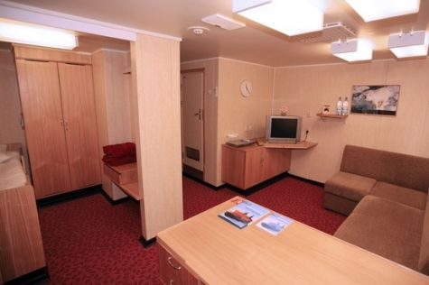  Спальная зона (кровать) отделена ширмой от зоны отдыха (диван, письменный стол, телевизор); ванная комната (туалет, душ), 2 окна.
Люкс Джуниор  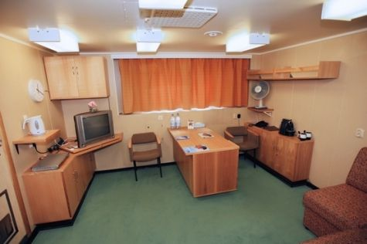  2 комнаты: спальня и комната для отдыха; ванная комната (туалет, душ), телевизор; окна. | Люкс Гранд  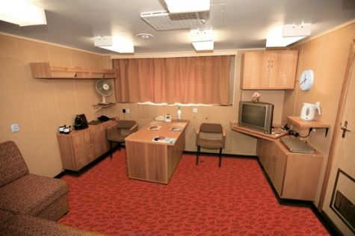  2 комнаты: спальня и комната для отдыха; ванная комната (туалет, ванна), телевизор; окна.
Люкс Виктория  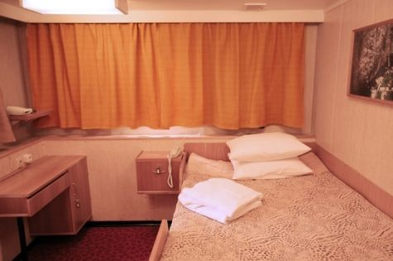  2 комнаты: просторная спальня и зона для отдыха; диван, ванная комната (туалет, ванна), телевизор; 4 окна. | Люкс Арктика  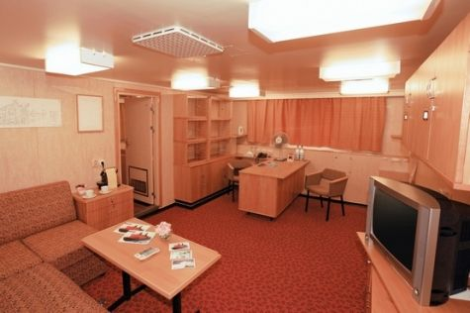  2 комнаты: очень просторная спальня и зона для отдыха; диван, ванная комната (туалет, ванна), телевизор; 4 окна.

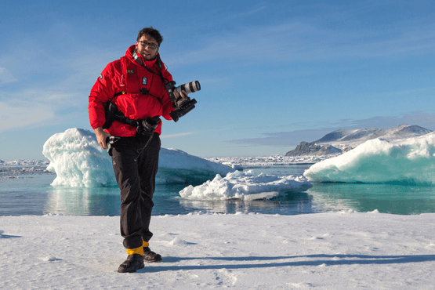 | Фотография  БЕСПЛАТНАЯ ОПЦИЯ  Во всех наших круизах участвует опытный фотограф. Он всегда готов поделиться своими знаниями как на борту судна в ходе фото-презентаций и лекций, так и во время высадок.  Если вы только начинаете знакомиться с миром фотографии — не расстраивайтесь. Участвовать в наших турах могут как продвинутые фотографы, так и новички. Вы овладеете ключевыми основами фотографии в уникальном окружении, с возможностью получить ответы на свои вопросы от лучших фотографов.
Полет на вертолете
БЕСПЛАТНАЯ ОПЦИЯ
Мы делаем все, чтобы наши путешественники принимали активное участие в исследовании Арктики. В стоимость наших круизов на Северный полюс включен полет на вертолете.
Увидеть, как мощный атомоход прокладывает себе путь сквозь трехметровые льды, - ни с чем не сравнимое удовольствие!
Только представьте себе, какие фотографии можно сделать во время такой вертолетной прогулки!

Оплата в рублях по курсу ЦБ РФ +2%

Включено в стоимость  Размещение в отеле в Мурманске накануне круиза (завтрак включен);  Групповые трансферы аэропорт — отель в Мурманске в первый день программы;  Групповые трансферы отель — судно в день начала круиза;  Путешествие на борту а/л «50 лет Победы» как указано в программе маршрута;  Все береговые экскурсии и другие мероприятия на вертолете в ходе круиза (плановые групповые экскурсии, зависит от погодных условий и решения экспедиционного лидера);  Все береговые экскурсии и другие мероприятия на Зодиаках в ходе круиза (зависит от погодных условий и решения экспедиционного лидера);  Информационное сопровождение круиза полярными экспертами и экспедиционным лидером;  Четырехразовое питание (включая свежую выпечку на полдник); стойка с кофе и легкими закусками, питьевая вода 24 часа в сутки;  Резиновые сапоги для высадок на время круиза;  Информационные материалы, предоставляемые до начала путешествия;  Электронный дневник путешествия с фотографиями;  Групповые трансферы судно — аэропорт или центр города в Мурманске по окончании круиза;  Технические расходы и портовые сборы на протяжении всей программы;  Фирменная экспедиционная куртка;  Персональная медицинская страховка от несчастного случая на борту (100 000 евро покрытия включает, кроме прочих рисков, риски по экстренной эвакуации и репатриации). | Не включено  Авиаперелеты;  Расходы на оформление паспортов и виз (если требуется);  Государственные пошлины на въезд и выезд в/из страны (если требуется);  Питание на берегу и расходы на отдельное размещение в отеле (если требуется);  Алкогольные напитки;  Страхование багажа, страхование от отмены путешествия;  Сборы за избыточный вес багажа;  Телекоммуникационные услуги на борту судна, услуги прачечной, бара;  Чаевые стюардам и другому обслуживающему персоналу на судне (на ваше усмотрение).
Это путешествие в отдаленный труднодоступный регион. Все мероприятия в ходе круиза зависят от ледовых и погодных условий и определяются экспедиционным лидером и капитаном. Фактический ход экспедиции может отличаться от заявленного. Встречи с заявленными представителями животного мира не гарантированы.

